Číslo zakázky: 17/310003

ČCCR – CzechTourism

Vinohradská 46   
Praha 2, 120 41

IČO: 49277600

DIČ: CZ49277600

**Dodavatel:**

**Brainz.cz s.r.o.**

**Sídlo:Fibichova 13/2**

**PRAHA 3 - ŽIŽKOV**

**130 00 PRAHA 3**

**Objednáváme:**

Objednáváme tímto u Vás úpravu webové stránky ceskozemepribehu.cz do nové podoby pro potřeby hlavního komunikačního tématu roku 2018 – 100 let výročí Československa. Webová stránka v této podobě bude využívána do 1 roku od jeho pořízení.

Webová stránka bude na homepage obsahovat mapu s regiony a výčet příběhů s tematikou 100 let Československa. Objednatel dodá tabulku s preferovanými příběhy Dodavateli do 6. 12. 2017.   
  
Webová stránka bude dále obsahovat grafické prvky (logo a animaci loga) k výročí 100 let od založení Československa.

Práce proběhnou v následujícím rozsahu:

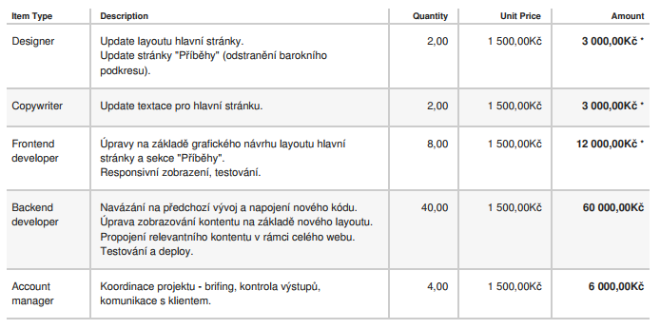

**Cena max. bez DPH celkem: 84 000,- Kč**

**Cena max. včetně DPH celkem: 101 640,- Kč**

**Datum dodání:** Požadované dílo bude odevzdáno k připomínkování do 18. 12. a finální podoba bude nasazena v produkci do 31. 12. 2017.

**Platby: 100% po dodání testovací verze k připomínkování, faktura musí být vystavena nejpozději do 19. 12. 2017  
  
Sankce: 0,05% z ceny za každý den prodlení**

**Způsob platby: bankovním převodem**

**Datum splatnosti: 30 dní**

Fakturu prosím pošlete emailem na centrálu CzechTourism

toloch@czechtourism.cz

**S pozdravem**

**V Praze dne** 11. 12. 2017

**Vyřizuje: Za objednávajícího:**

Jan Toloch Radana Koppová  
[toloch@czechtourism.cz](mailto:toloch@czechtourism.cz) [koppova@czechtourism.cz](mailto:koppova@czechtourism.cz)